新韵路-锡勤路交叉口改造平面图
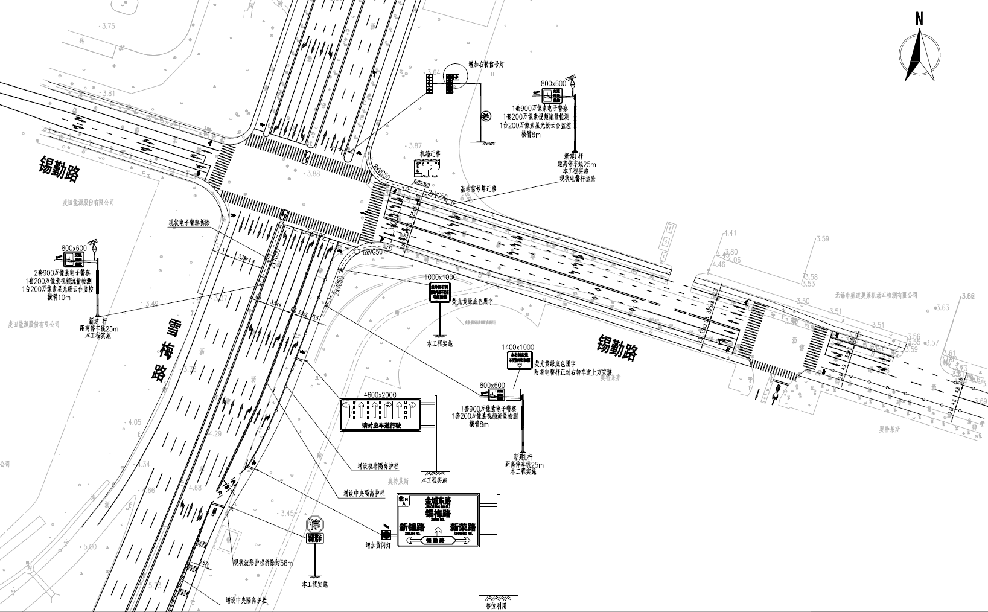
金城路-春阳路交叉口改造平面图
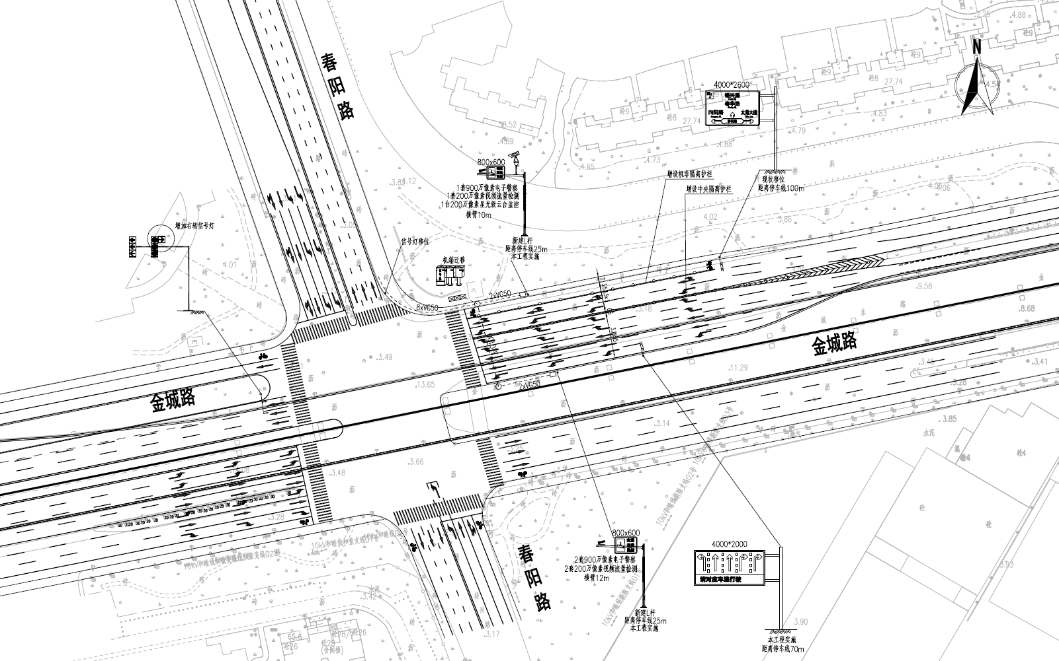
金城路-前卫路交叉口改造平面图
